Молниезащита

Если молния попадет в здание, итог может оказаться не просто печальными, а трагичными.

Чтобы такого не произошло, нужна молниезащита. Это комплекс специальных установок и технических решений. Но в целом схема установки молниезащиты состоит из схожих компонентов:

* молниеотвода (второе название – громоотвод);
* защитного контура;
* заземления.

Внешняя и внутренняя молниезащита .

Молниезащита бывает наружной и внутренней. Прежде всего, необходимо установить наружный громоотвод. Основной его элемент – один либо несколько приемников. Обычно они монтируются на крыше зданий. Основное назначение приемников – брать на себя удар молнии, не пропустить молнию к зданиям и сооружениям, а также прилегающему к ним участку. Выполняются они в виде мачт, тросов или стержней. Зона ионизации регулируется с учетом их параметров.

При разработке молниезащиты также учитываются параметры здания: место, ландшафт, пожароустойчивость.

При обустройстве молниезащиты и громоотвода важен правильный выбор материалов.

Заземление – его важность и особенности

Отдельная тема – заземление в частном доме. Правильно спроектированное, оно гарантирует электробезопасность бытовой техники и сохранения жизни при попадании молнии. Но для чего нужно заземление:

* исключение появления высокого напряжения в грозу;
* предупреждение опасных ситуаций, когда человек касается к электроустановки руками;
* предотвращение замыканий и возгораний.

Для правильной и безопасной работы системы необходимо изготовление проектной части и использование долговечных материалов.

Предлагае комплексное решение данного вопрса.

1. Проектирование.
2. Монтаж системы.
3. Освидетельствование и замеры сертифицированной лабораторией.
4. Согласование со службой ГС ЧС.

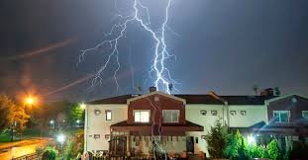

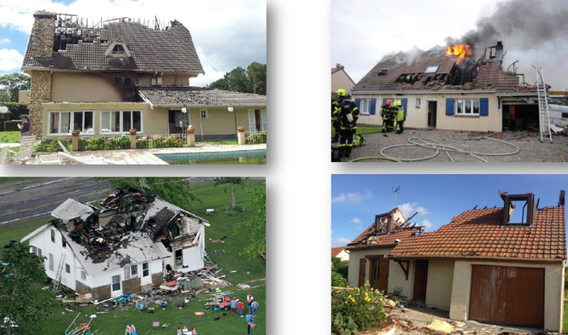

Наш технический партнёр

